**1. Схватка с Немейским львом**

|  |  |
| --- | --- |
| [The lion of Nemea  & Hercules](http://farm1.staticflickr.com/185/479063128_ae96fa1d9f.jpg) |  |

**2. Истребление Леренейской гидры**

|  |  |
| --- | --- |
| Hercules and Hydra |  |

**3. Уничтожение Стимфалийских птиц**

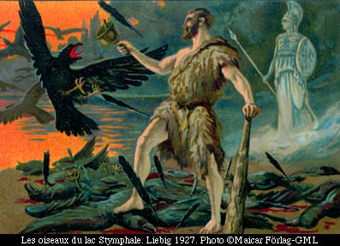

**4. Ловля Керинейской лани**

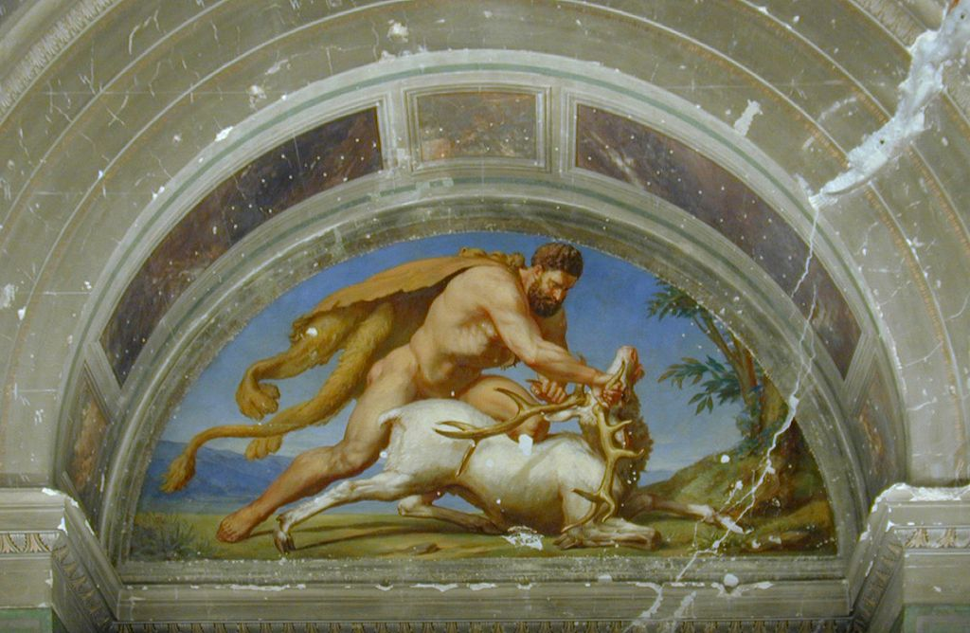

**5. Эриманфский вепрь и сражение с кентаврами**

|  |  |
| --- | --- |
|  | Florence Italy - Labors of Hercules |

**6. Чистка конюшен царя Авгия**

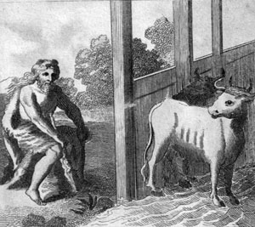

**7. Укрощение Критского быка**

|  |  |
| --- | --- |
| Bolsover  castle 2009-05-03 026 |  |

**8. Победа над Диомедом**

~~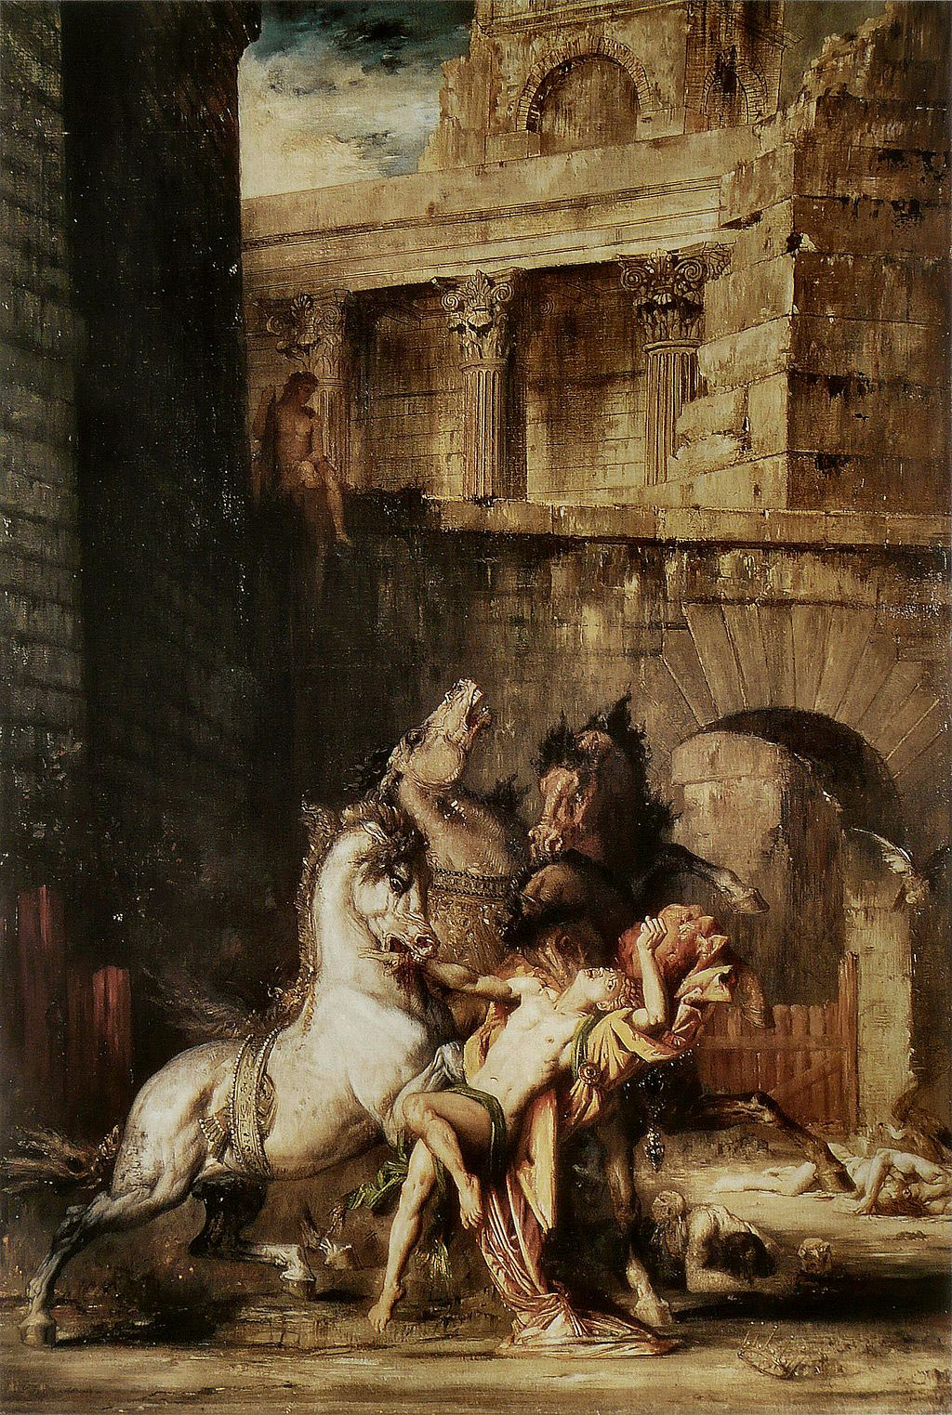~~

**9. Похищение Пояса Ипполиты**

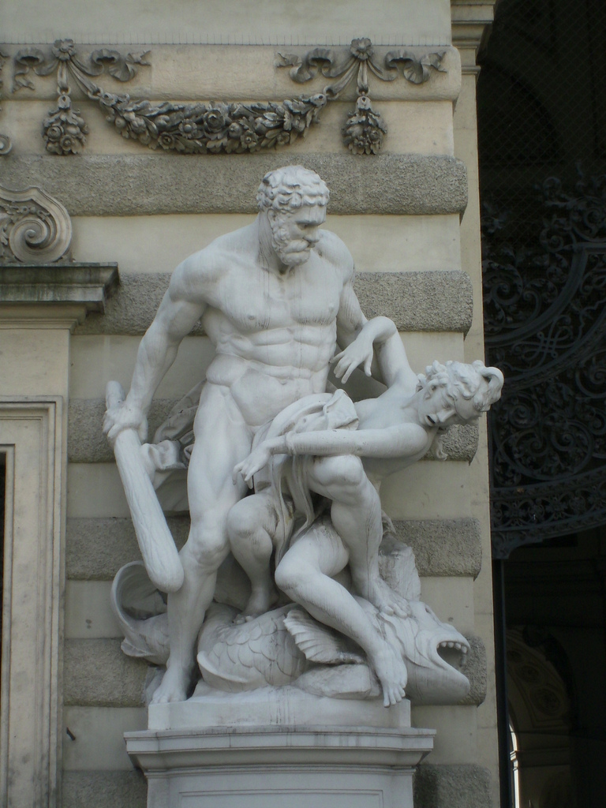

**10. Стадо Гериона**

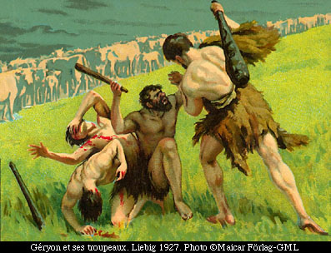

**11. Укрощение Цербера**

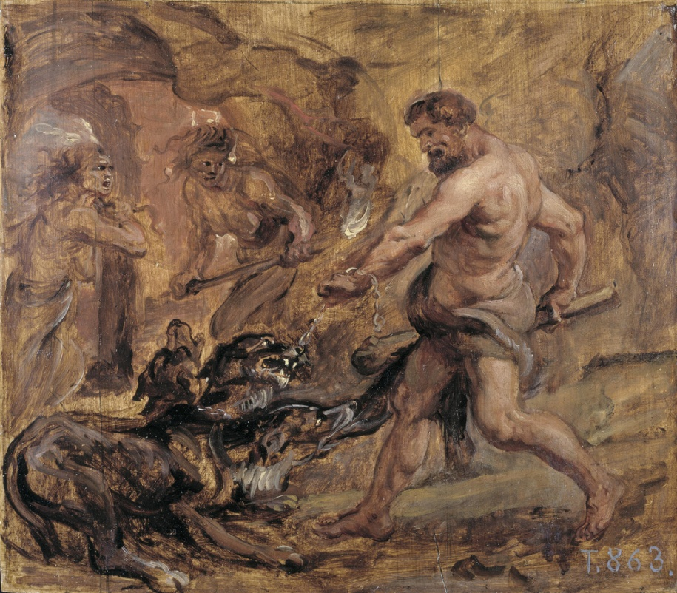

**12.**[**Золотые Яблоки Гесперид**](http://grekoline.ru/drevnyaya-greciya/mifologiya/mificheskie-chudovishha.html)

~~